Специалисты ПФР №9 провели первый офлайн урок пенсионной грамотности для студентов
9 марта 2021 года
Специалисты Управления ПФР №9 в г. Красногорске Екатерина Сулятицкая, Ирина Матвеева, Евгения Чижкова после долгого перерыва продолжили информационно-разъяснительную работу по повышению пенсионной грамотности среди студентов ГБПОУ МО «КРАСНОГОРСКИЙ КОЛЛЕДЖ» в режиме встречи.
Представленная презентация подробно познакомила слушателей с российской пенсионной системой, видами пенсий, пенсионной формулой и государственными услугами ПФР. Большой интерес вызвали вопросы о «белой» заработной плате, формировании пенсионных прав гражданина, требованиях к минимальному стажу и количеству пенсионных коэффициентов для назначения страховой пенсии по старости, а также об электронных сервисах Пенсионного фонда.

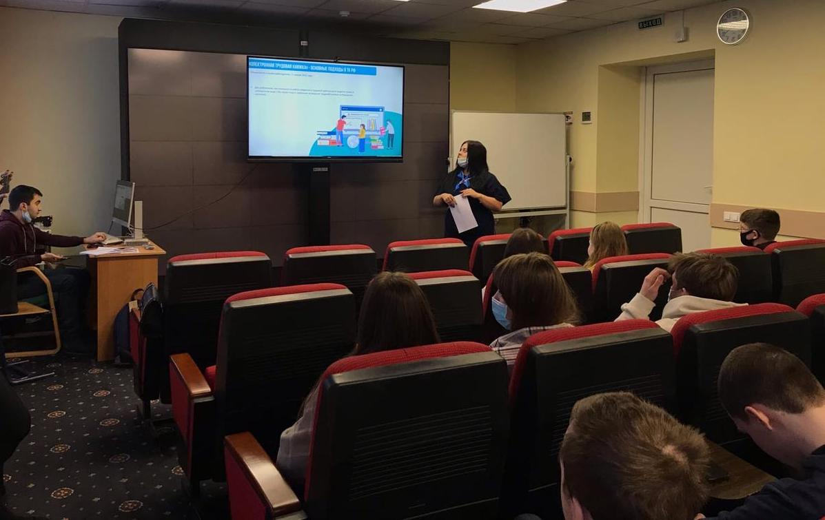
В ходе встречи специалисты Пенсионного фонда знакомили учащихся с сайтом «Школьникам о пенсии» https://school.pfr.gov.ru/ и учебным пособием «Пора начинать взрослую жизнь!». Учебник ПФР России, разработанный специально для таких уроков ежегодно обновляется с учетом последних изменений в пенсионном законодательстве. Весь материал в книге изложен в легкой, доступной форме. А в конце учебника – занимательный тест для самопроверки. Книга была подарена каждому участнику встречи, также часть тиража передана в колледж для представления в рамках учебного процесса.

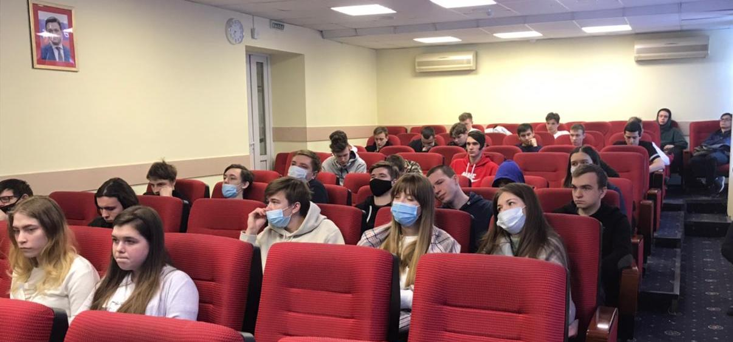
Начальник ГУ-Главного управления ПФР №9 Людмила Тарасова отметила, что Пенсионный фонд занимается повышением пенсионной грамотности учащейся молодежи с 2011 года. «Цель образовательной кампании – привлечь внимание школьников и студентов к вопросам формирования будущей пенсии, дать новые знания в области пенсионного законодательства» - подчеркнула она.

